长治市生态环境局
2021年度部门决算
第一部分 概况
一、本部门职责
长治市生态环境局负责贯彻落实中央和省委、市委关于生态环境保护工作的方针政策和决策部署，在履行职责过程中坚持和加强党对生态环境保护工作的集中统一领导。主要职责是：贯彻执行国家、省生态环境政策、规划、法律法规和规章；负责重大生态环境问题的统筹协调和监督管理；负责监督管理减排目标的落实；负责提出生态环境保护领域固定资产投资规模和方向、市财政性资金安排意见，按规定权限审批、核准规划内和年度计划规模内固定资产投资项目，配合有关部门做好组织实施和监督工作；负责全市环境污染防治的监督管理；指导协调和监督全市生态保护修复工作；负责全市核与辐射安全的监督管理；负责生态环境准入的监督管理；负责全市生态环境监测工作；组织开展应对气候变化工作；组织开展全市生态环境保护监察；统一负责全市生态环境监督执法；组织指导和协调开展全市生态环境宣传教育工作，制定并组织实施全市生态环境保护宣传教育纲要，推动社会组织和公众参与生态环境保护；开展全市生态环境对外合作交流，研究提出对外合作中有关问题的建议，组织协调、承办生态环境国际条约中有关本市的履约工作；完成市委、市人民政府交办的其他任务。
- 机构设置情况
长治市生态环境局，为市政府工作部门，正处级建制。有13个派出机构，即：潞州分局、上党分局、潞城分局、屯留分局、长子分局、壶关分局、平顺分局、黎城分局、襄垣分局、武乡分局、沁县分局、沁源分局、高新区分局。
所属事业单位9个，分别为：市生态环境保护综合行政执法队、市机动车排气污染防治检测中心、市环境信息中心（市环境监控中心）、市环境保护宣教中心、市生态环境综合事务中心、市辐射环境监督站、市环境应急处置中心、市环境科学研究院（市排污权交易中心）、市环境保护技术评估中心。
局机关代管5个全额事业单位：综合事务中心、应急处置中心、环境信息中心、环境保护宣教中心、辐射环境监督站，编制机构独立，核算机构不独立。局机关下属财政独立预算单位3个：市生态环境保护综合行政执法队、市机动车排气污染防治检测中心、长治市生态环境局高新区分局。

第二部分 2021年度部门决算公开报表
- 收入支出决算总表
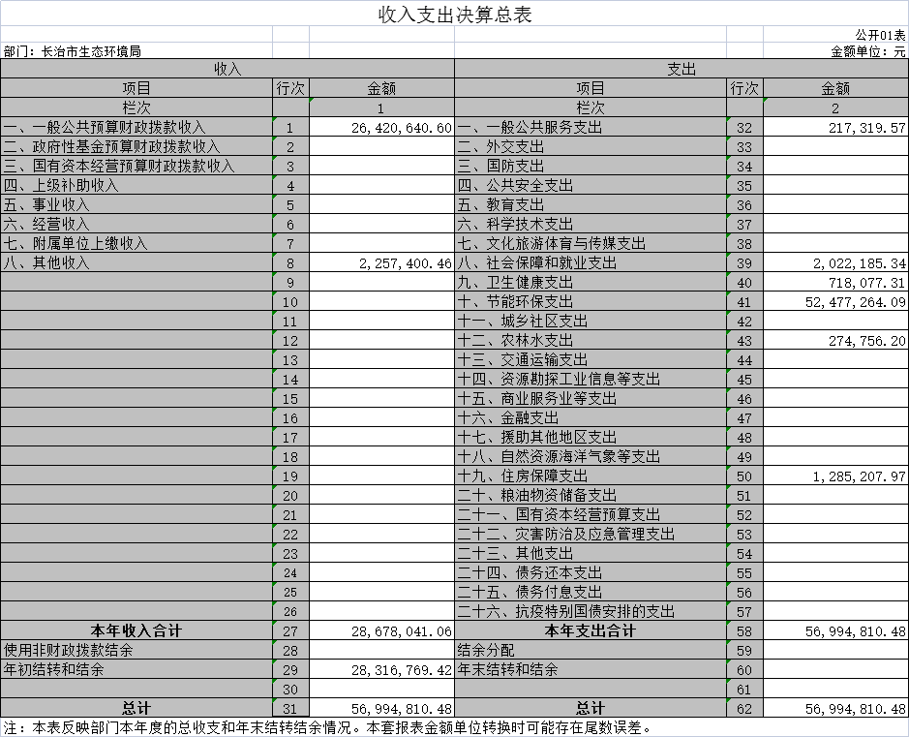

- 收入决算表
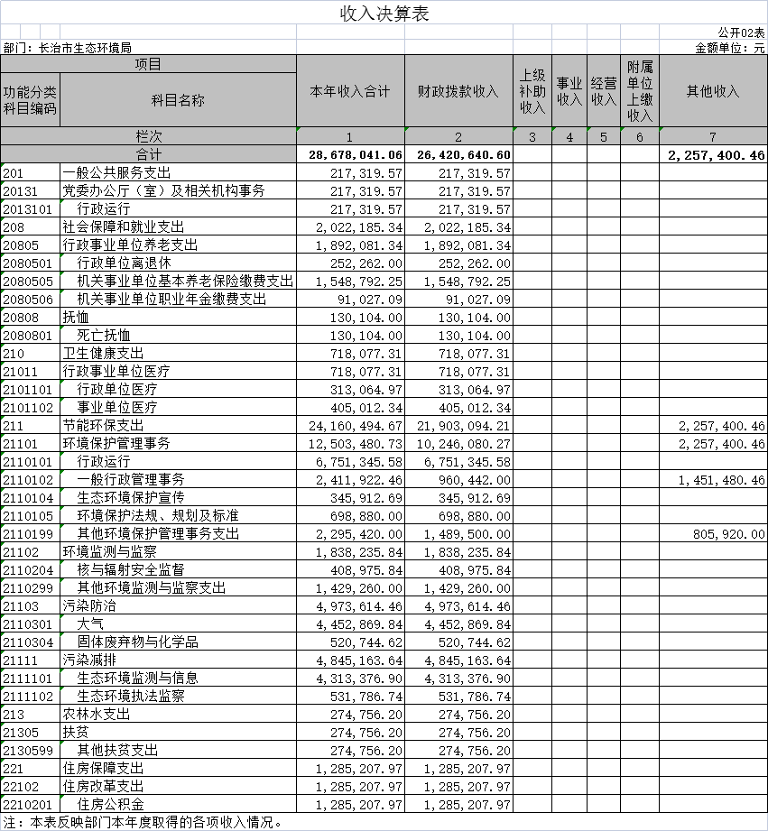

- 支出决算表
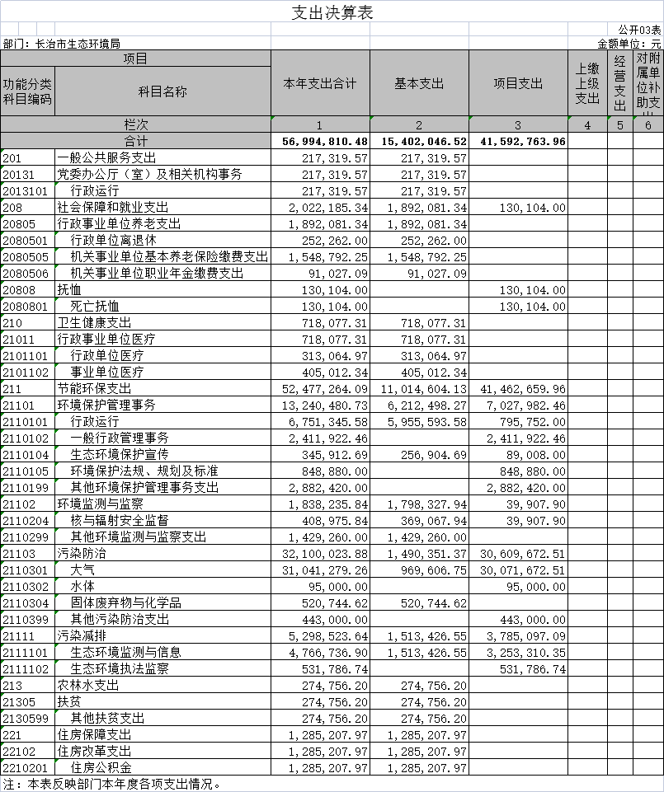
- 财政拨款收入支出决算总表
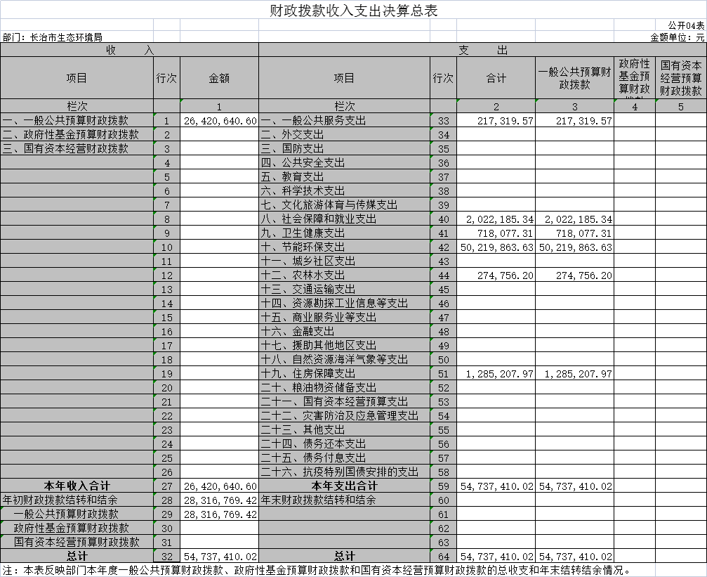
- 一般公共预算财政拨款支出决算表（一）
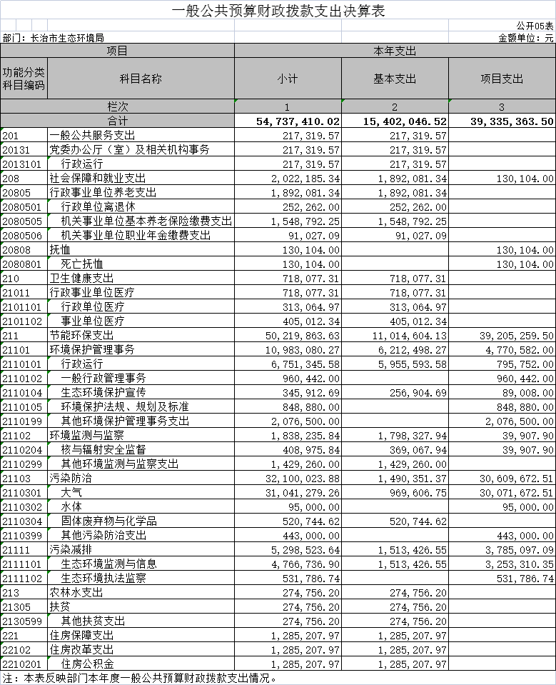
- 一般公共预算财政拨款支出决算表（二）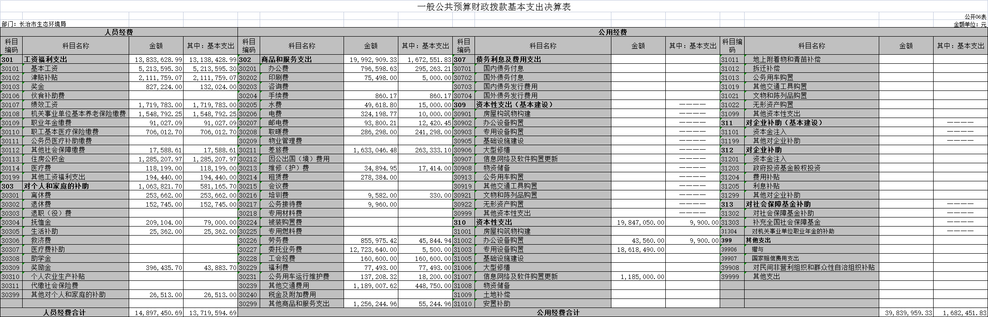
- 一般公共预算财政拨款“三公”经费支出表
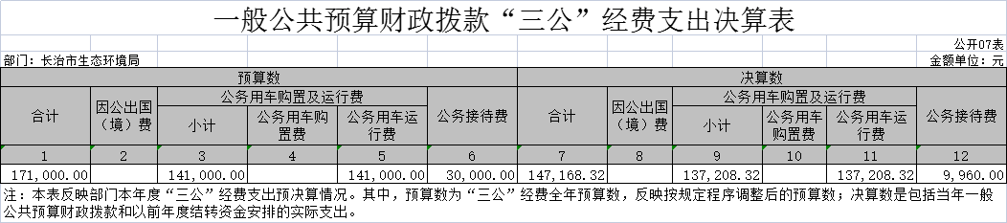
- 政府性基金预算财政拨款收入支出决算表
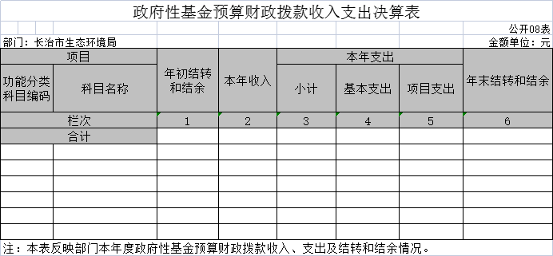
- 国有资本经营预算财政拨款收入支出决算表
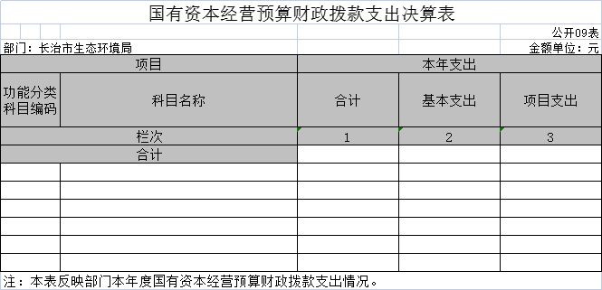
- 部门决算公开相关信息统计表
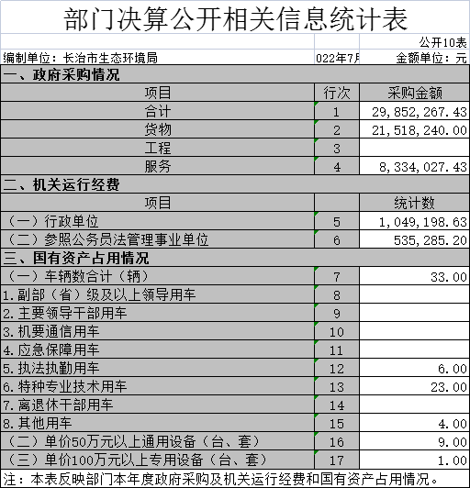
第三部分 2021年度部门决算情况说明
一、2021年度部门决算数据变动情况及原因
我部门2021年度收入2867.8万元，其中财政拨款收入2642.06万元，较上年减少4376.63万元，减少60.29%，原因为财政改变资金结余方式，本年度上级专项资金结余，以财政结转方式结转至下年，不计入本年收入；2021年度支出5699.48万元，其中财政拨款支出5473.74万元，较上年增加1023.81万元，增加21.9%，原因是新增下属预算单位长治市生态环境局高新区分局。
二、“三公”经费增减变动原因说明
我部门2021年度“三公”经费14.72万元，其中公务出国0万元，公务用车购置费0万元，公务用车运行维护费13.72万元，公务接待1万元。“三公”经费较上年减少18.7万元，减少55.95%，原因是机动车上年度购置1辆业务比对车；2021年我部门发生会议费0万元，较上年无变化；发生培训费0.96万元，较上年减少7.08万元，增加减少88.06%，原因为受疫情影响，多采用网络平台开展培训工作。
2021年，我部门因公出国（境）团组数0个，0人次；公务用车购置数0辆，公务用车保有数10辆；国内公务接待批次10个，接待人次92人；国（境）外公务接待批次0个，接待人次0人。。接待主要为生态环境系统其他部门前来学习交流、督导以及专项行动督察等事项。
三、机关运行经费增减变动原因说明
我部门2021年局机关及下属长治市生态环境局高新区分局、长治市生态环境保护综合行政执法队共3家行政（参公）单位发生机关运行经费财政拨款158.45万元，比2020年决算减少增加23.46万元，增长17.38%,原因是新增下属预算单位长治市生态环境局高新区分局。
- 其他说明
（一）政府采购情况
2021年我部门政府采购预算3301.02万元、决算总额2985.23万元，其中：政府采购货物预算2307.58万元、决算2151.82万元、政府采购工程预算0万元、决算0万元、政府采购服务预算993.44万元、决算833.41万元。（以上数据为决算公开数据，需更正事项如下：长治市生态环境保护综合行政执法队在填报决算报表时，由于工作人员失误，将政府采购服务支出填成14.66万元，实际支出数为114.66万元，决算总额实际支出数为116.24元；长治市生态环境局高新区分局政府采购情况未包含专用设备购置、办公设备购置费127.4万元。）
- 政府购买服务指导性目录
代码 | 一级目录 | 二级目录 | 三级目录 | 四级目录
A | 公共服务
A01 |  | 公共安全服务
A0101 |  |  | 公共安全隐患排查治理服务
A010101 |  |  |  | 生态环境领域大气、水、土壤、核辐射等隐患排查治理服务
A0104 |  |  | 安全生态应急救援服务
A010401 |  |  |  | 生态环境领域应急救援服务
A06 |  | 生态保护和环境治理服务
A0601 |  |  | 生态资源调查与监测服务
A060101 |  |  |  | 自然保护地、生态保护红线调查与检测服务
A060102 |  |  |  | 生物多样性和物种资源调查服务
A060103 |  |  |  | 生物遗传资源、生物安全管理调查与监测服务
A060104 |  |  |  | 生态遥感调查服务
A060105 |  |  |  | 废弃电子产品处理监测服务
A0603 |  |  | 碳汇监测与评估服务
A060301 |  |  |  | 碳汇卫星监测服务
A0604 |  |  | 废弃物处理服务
A060401 |  |  |  | 固体和危险废物无害化处置服务
A0606 |  |  | 环境保护成果交流与管理服务
A060601 |  |  |  | 生态环境保护技术成果推广服务
A060602 |  |  |  | 生态环境保护成果宣传教育、科学普及服务
A0607 |  |  | 农业农村环境治理服务
A060701 |  |  |  | 农村生活污水处理服务
A14 |  | 灾害防治及应急管理服务
A1406 |  |  | 灾情调查评估服务
A140601 |  |  |  | 重点核技术利用单位灾情调查评估服务
A15 |  | 公共信息与宣传服务
A1502 |  |  | 公共公益宣传服务
A150201 |  |  |  | 全国低碳日宣传服务
A150202 |  |  |  | 生态环境法治公益宣传服务
A150203 |  |  |  | 生物多样性宣传
A150204 |  |  |  | 全国环境日宣传服务
A150205 |  |  |  | 自然保护地和生态保护红线宣传服务
A1503 |  |  | 公共公益展览服务
A150301 |  |  |  | 绿色低碳展览
A16 |  | 行业管理服务
A1601 |  |  | 行业规划服务
A160101 |  |  |  | 移动源和噪声污染防治规划服务
A160102 |  |  |  | 生态环境保护规划
A160103 |  |  |  | 危险废物收集利用处置设施规划
A160104 |  |  |  | 农村生态污水治理规划服务
A1603 |  |  | 行业统计分析服务
A160301 |  |  |  | 环境统计调查分析服务
A160302 |  |  |  | 化学品及国际履约污染物调查统计服务
A160303 |  |  |  | 林业碳汇计量理论、方法与技术体系研究服务
A1605 |  |  | 行业规范服务
A160501 |  |  |  | 大气、水、土壤污染治理行业规范服务
A160502 |  |  |  | “双碳”行业规范服务
A1606 |  |  | 行业标准制修订服务
A160601 |  |  |  | 移动源和噪声污染防治标准制修订服务
A160602 |  |  |  | 危险废物监督管理指南服务，固体废物污染控制标准规范制定服务
A160603 |  |  |  | 应急预案和环境应急标准制修订服务
A160604 |  |  |  | 大气、水、土壤污染治理行业标准制修订服务
A1608 |  |  | 行业咨询服务
A160801 |  |  |  | 大气、水、土壤等环境污染治理行业咨询服务
A17 |  | 技术型公共服务
A1702 |  |  | 技术评审鉴定评估服务
A170201 |  |  |  | 生态环境损害鉴定分析服务
A170202 |  |  |  | 医疗废物补短板效果评估服务
A1703 |  |  | 监测服务
A170301 |  |  |  | 移动源和噪声污染检测服务
A170302 |  |  |  | 挥发性有机物手工监测
A170303 |  |  |  | 环境空气质量监测服务
A170304 |  |  |  | 水质委托监测服务
A170305 |  |  |  | 污染源执法监测
A170307 |  |  |  | 入河排污口监测
A170308 |  |  |  | 土壤污染监测服务
A170309 |  |  |  | 自然保护区人类活动变化遥感监测服务
A170310 |  |  |  | 碳排放监测服务

（三）国有资产占有使用情况
1.车辆情况；
我部门截止2021年12月31日账面汽车数量为33辆。其中执法执勤用车6辆，特种专业技术用车23辆，其他用车4辆。长治市生态环境局机关账面车辆数为27辆：4辆为执法执勤用车，23辆为特种专业技术用车即喷雾降尘车。长治市环境监察支队现有汽车2辆，均为执法执勤用车。长治市机动车排气污染防治检测中心现有4辆车，均为其他用车。
- 房屋土地情况；
房屋面积9150平方米，账面价值76.74万元。其中办公用房面积为4150平方米，其他建筑用房面积5000平方米。
- 其他国有资产占有使用情况。
单价50万元（含）以上的通用设备9套，单价100万元（含）以上的专用设备1套。
（四）非税收入和基金执收情况
我部门2021年生态环境罚没收入586.8万元，依据为《中华人民共和国环境保护法》、《中华人民共和国大气污染防治法》、《中华人民共和国水污染防治法》、《中华人民共和国行政处罚法》等，征收标准按照《山西省生态环境系统自由裁量基准（试行）》执行，罚款由企业直接缴至国库。2021年政府储备排污权出让收益258.44万元，依据为《山西省排污权交易办法》，由企业直接缴至政府储备排污权出让地所在的税务部门。2021年其他收入3.95万元，为辐射仪器质保金，因多次与供应商联系退还，但供应商回复不要，故缴至国库。
（五）单位绩效评价工作情况及评价结果
1.预算绩效管理工作开展情况
根据预算绩效管理要求，2021年我部门组织对项目支出全面开展绩效自评，其中：一级项目0个，二级项目26个，共涉及资金3849.76万元（其中辛安泉饮用水源地生态补偿资金2045万元、矿山生态环境恢复治理试点示范工程项目232万元由市财政直接下达县区，不计入本级支出），占一般公共预算项目支出总额的37.81%。
2.部门决算中项目绩效自评结果
在2021年度部门决算中反映高新区应急监测能力提升、生态环境质量监测项目、环境保护用电监管系统平台等26个项目绩效自评结果。
喷雾降尘车运行维护项目自评综述：根据年初设定的绩效目标，项目自评得分89.69分。全年预算数为165万元，执行数为130.46万元，完成预算的79.06%。项目绩效目标完成情况：良好。
生态环境质量监测项目自评综述：根据年初设定的绩效目标，项目自评得分89.77分。全年预算数为100万元，执行数为98.3万元，完成预算的98.3%。项目绩效目标完成情况：良好。
排污权交易工作项目自评综述：根据年初设定的绩效目标，项目自评得分83.95分。全年预算数为120万元，执行数为120万元，完成预算的100%。项目绩效目标完成情况：良好。
环境保护专项管理经费项目自评综述：根据年初设定的绩效目标，项目自评得分87.5分。全年预算数为40万元，执行数为38万元，完成预算的95%。项目绩效目标完成情况：良好。
长治市生态环境局工作人员病故一次性抚恤金项目自评综述：根据年初设定的绩效目标，项目自评得分97.75分。全年预算数为13.01万元，执行数为13.01万元，完成预算的100%。项目绩效目标完成情况：优秀。
环保规划、区划、评估报告编制项目自评综述：根据年初设定的绩效目标，项目自评得分84.99分。全年预算数为100万元，执行数为69.89万元，完成预算的69.89%。项目绩效目标完成情况：良好。
长治市自行监测信息实时发布平台省升级改造项目自评综述：根据年初设定的绩效目标，项目自评得分89.94分。全年预算数为20万元，执行数为19万元，完成预算的95%。项目绩效目标完成情况：良好。
环境监督执法经费项目自评综述：根据年初设定的绩效目标，项目自评得分88.67分。全年预算数为37万元，执行数为37万元，完成预算的100%。项目绩效目标完成情况：良好。
公安环保联合执法办公经费项目自评综述：根据年初设定的绩效目标，项目自评得分87.52分。全年预算数为10万元，执行数为9.18万元，完成预算的91.8%。项目绩效目标完成情况：良好。
印刷费项目自评综述：根据年初设定的绩效目标，项目自评得分89.29分。全年预算数为6万元，执行数为5.99万元，完成预算的99.83%。项目绩效目标完成情况：良好。
辛安泉饮用水源地生态补偿资金项目自评综述：根据年初设定的绩效目标，项目自评得分81.1分。全年预算数为2045万元，执行数为2045万元，完成预算的100%。项目绩效目标完成情况：良好。
矿山生态环境恢复治理试点示范工程项目自评综述：根据年初设定的绩效目标，项目自评得分85.83分。全年预算数为232万元，执行数为232万元，完成预算的100%。项目绩效目标完成情况：良好。
国控空气质量自动监测站仪器设备更换采购项目自评综述：根据年初设定的绩效目标，项目自评得分92.84分。全年预算数为700万元，执行数为413.85万元，完成预算的59.12%。项目绩效目标完成情况：优秀。
办公设备购置项目自评综述：根据年初设定的绩效目标，项目自评得分98.5分。全年预算数为3.16万元，执行数为3.16万元，完成预算的100%。项目绩效目标完成情况：优秀。
环评与排污许可证复核技术服务项目自评综述：根据年初设定的绩效目标，项目自评得分89.25分。全年预算数为30万元，执行数为28.95万元，完成预算的96.5%。项目绩效目标完成情况：良好。
重点污染源自动监控系统（网络、平台和数据）运维项目自评综述：根据年初设定的绩效目标，项目自评得分93.68分。全年预算数为100万元，执行数为97.9万元，完成预算的97.9%。项目绩效目标完成情况：优秀。
环境信息及监控业务经费项目自评综述：根据年初设定的绩效目标，项目自评得分89分。全年预算数为25万元，执行数为22.65万元，完成预算的97.9%。项目绩效目标完成情况：良好。
宣传教育经费项目自评综述：根据年初设定的绩效目标，项目自评得分86.39分。全年预算数为9万元，执行数为8.9万元，完成预算的98.9%。项目绩效目标完成情况：良好。
治污减排经费项目自评综述：根据年初设定的绩效目标，项目自评得分86.25分。全年预算数为4万元，执行数为3.1万元，完成预算的77.5%。项目绩效目标完成情况：良好。
辐射监督业务经费项目自评综述：根据年初设定的绩效目标，项目自评得分89.98分。全年预算数为4万元，执行数为3.99万元，完成预算的99.75%。项目绩效目标完成情况：良好。
环境监察业务经费项目自评综述：根据年初设定的绩效目标，项目自评得分89.47分。全年预算数为34万元，执行数为33.99万元，完成预算的99.97%。项目绩效目标完成情况：良好。
移动执法运维费项目自评综述：根据年初设定的绩效目标，项目自评得分85.2分。全年预算数为10万元，执行数为10万元，完成预算的100%。项目绩效目标完成情况：良好。
环境保护用电监管系统平台服务费项目自评综述：根据年初设定的绩效目标，项目自评得分84.96分。全年预算数为10万元，执行数为10万元，完成预算的100%。项目绩效目标完成情况：良好。
汽车尾气治理专项补助项目自评综述：根据年初设定的绩效目标，项目自评得分97.93分。全年预算数为24万元，执行数为24万元，完成预算的100%。项目绩效目标完成情况：优秀。
汽车尾气治理经费项目自评综述：根据年初设定的绩效目标，项目自评得分90.67分。全年预算数为13万元，执行数为12.69万元，完成预算的97.69%。项目绩效目标完成情况：优秀。
高新区应急监测能力提升项目自评综述：根据年初设定的绩效目标，项目自评得分81.84分。全年预算数为476.01万元，执行数为87.6万元，完成预算的18.4%。项目绩效目标完成情况：良好。
（六）其他
第四部分 名词解释
对本部门公开情况中涉及到的专用名词进行解释（参考模板，各单位可根据本单位实际情况进行修改和完善）
（一）基本支出：指为保障机构正常运转、完成日常
工作任务而发生的人员支出和公用支出。
（二）项目支出：指在基本支出之外为完成特定行政任
务和事业发展目标所发生的支出。
（三）“三公”经费：指市直部门用一般公共决算安排的因公出国（境）费、公务用车购置及运行费和公务接待费。其中，因公出国（境）费反映单位公务出国（境）的国际旅费、国外城市间交通费、住宿费、伙食费、培训费、公杂费等支出；公务用车购置费反映公务用车车辆购置支出（含车辆购置税）；公务用车运行维护费反映单位按规定保留的公务用车燃料费、维修费、过路过桥费、保险费、安全奖励费用等支出；公务接待费反映单位按规定开支的各类公务接待（含外宾接待）支出。
（四）机关运行经费：指行政单位和参照公务员法管理的事业单位使用一般公共决算安排的基本支出中的日常公用经费支出。

